Mateusz Bartnicki, grupa nr 3 środa 16:45-18:15

Metody obliczeniowe w nauce i technice, ćwiczenie 4b - 17.04.2024 r.

**Aproksymacja funkcjami trygonometrycznymi**

**1. Opracowana funkcja**

Dla k = 1, m = 10 oraz x $∈$ [-7, 7].

Rysunek 1 – wykres funkcji f(x)

**2. Dane techniczne**

Program został napisany przy użyciu języka Python (3.10.12) z wykorzystaniem bibliotek numpy oraz matplotlib. Ćwiczenie zostało wykonane na WSL (Windows Subsystem for Linux) - Ubuntu 22.04.3 LTS na procesorze Intel Core i5-11400H 2.70GHz.

**3. Wstęp**

W tym ćwiczeniu przeprowadzana była aproksymacja średniokwadratowa funkcjami trygonometrycznymi.

Układ funkcji bazowych: $φ_{j}\left(x\right) = 1,sinx,cosx,sin2x,cos2x,…,sin\left(mx\right),cos\left(mx\right)$

$j = 0, 1, …, m$ (m oznacza również stopień otrzymanego wielomianu aproksymacyjnego)

Szukamy wielomianu trygonometrycznego o okresie 2 π:

$$Q\left(x\right)=\frac{a_{0}}{2}+\sum_{k=1}^{m}{(a_{k}}cos\left(kx\right)+b_{k}sin(kx))$$

W tym celu, szukamy współczynników a i b spełniających warunek:

$$min\sum_{i=0}^{n-1}{[F(x_{i})-f(}{x_{i})]}^{2}, n to liczba węzłów$$

Co prowadzi do zależności:

$$a_{k}=\frac{2}{n}\sum_{i=0}^{n-1}{f(x_{i})cos(kx_{i}')}$$

$$b_{k}=\frac{2}{n}\sum_{i=0}^{n-1}{f(x_{i})sin(kx_{i}')}$$

$x'=\frac{2π}{b-a}(x-a)-π$, x’ to nowa wartość w przedziale [-π, π], a x to wartość w pierwotnym przedziale [a, b]. Transformację tę stosujemy, aby przekształcić przedział funkcji [-7, 7] na przedział [-π, π].

**4. Dokładność przybliżenia wyznaczonej funkcji względem funkcji zadanej**

W celu oszacowania dokładności przybliżenia wyznaczonej funkcji względem funkcji zadanej, wykorzystałem dwa wskaźniki:

1. Maksymalna różnica pomiędzy wartością zadanej funkcji oraz wyznaczonego wielomianu: $\max_{k}\left\{\left|f\left(x_{k}\right)-w\left(x_{k}\right)\right|\right\}, k∈\{1, 2, …, N\}$
2. Suma kwadratów różnic między wartościami zadanej funkcji oraz wyznaczonego wielomianu: $\sum_{i=1}^{N}{{(f\left(x_{i}\right)-w\left(x_{i}\right))}^{2}}$

N - liczba punktów, w których obliczana jest wartość funkcji

**5. Analiza rezultatów dla różnej liczby węzłów i różnych stopni wielomianu**

Wszystkie wartości były obliczane dla 1000 punktów (N = 1000). Przyjmowane węzły były równomiernie rozmieszczone, a m >= 2n+1.

**5.1 Wartości błędów aproksymacji średniokwadratowej funkcjami trygonometrycznymi**

|  |  |  |  |  |  |  |  |
| --- | --- | --- | --- | --- | --- | --- | --- |
| L. węzłów →  -------------------  St. wielomianu  ↓ | 5 | 9 | 15 | 21 | 31 | 51 | 61 |
| 2 | 46.64 | 32.17 | 19.34 | 17.97 | 18.16 | 20 | 20.47 |
| 4 | - | 51.02 | 28.74 | 23.47 | 19.49 | 16.37 | 15.60 |
| 7 | - | - | 38.65 | 25.07 | 16.99 | 13.03 | 12.36 |
| 10 | - | - | - | 50.6 | 33.34 | 19.6 | 16.2 |
| 15 | - | - | - | - | 53.3 | 31.63 | 26.22 |
| 25 | - | - | - | - | - | 55.49 | 46.12 |
| 30 | - | - | - | - | - | - | 56.07 |

Tabela 1 – wartości maksymalnych błędów bezwzględnych aproksymacji średniokwadratowej funkcjami trygonometrycznymi

|  |  |  |  |  |  |  |  |
| --- | --- | --- | --- | --- | --- | --- | --- |
| L. węzłów →  -------------------  St. wielomianu  ↓ | 5 | 9 | 15 | 21 | 31 | 51 | 61 |
| 2 | 132892 | 34646 | 6857 | 4122 | 2508 | 1436 | 1187 |
| 4 | - | 54443 | 10091 | 4905 | 2478 | 1241 | 999 |
| 7 | - | - | 16851 | 7233 | 3159 | 1374 | 1070 |
| 10 | - | - | - | 7047 | 2132 | 470 | 274 |
| 15 | - | - | - | - | 3413 | 750 | 436 |
| 25 | - | - | - | - | - | 1331 | 773 |
| 30 | - | - | - | - | - | - | 947 |

Tabela 2 – wartości sumy kwadratów różnic aproksymacji średniokwadratowej funkcjami trygonometrycznymi

Po spojrzeniu na powyższe tabele i porównaniu wyników, można dojść do takiego samego wniosku, jak w przypadku wielomianów algebraicznych: zwiększanie liczby węzłów zwiększa dokładność, a zwiększanie stopnia niekoniecznie. Wyniki z tabeli sugerują, że najlepszego przybliżenia funkcji będzie można oczekiwać dla wielomianu stopnia ~10, gdyż w tym wierszu znajdują się najmniejsze wartości błędów.

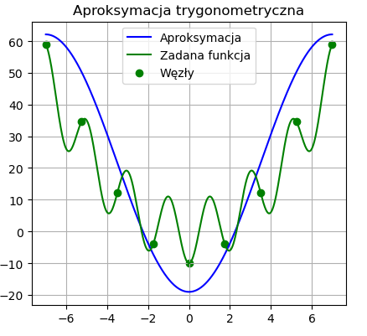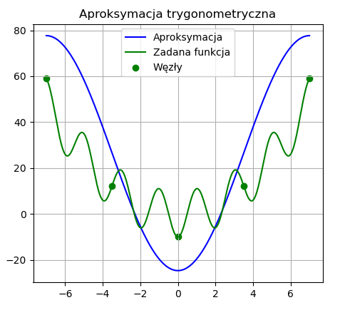**5.2 Wykresy dla aproksymacji średniokwadratowej funkcjami trygonometrycznymi**

Rysunek 3 – Wykres aproksymacji dla 9 węzłów i 2 stopnia wielomianu

Rysunek 2 – Wykres aproksymacji dla 5 węzłów i 2 stopnia wielomianu

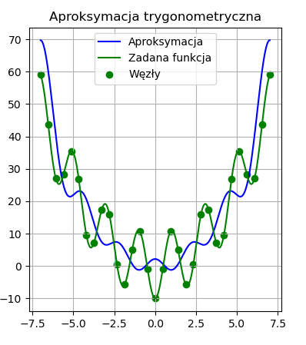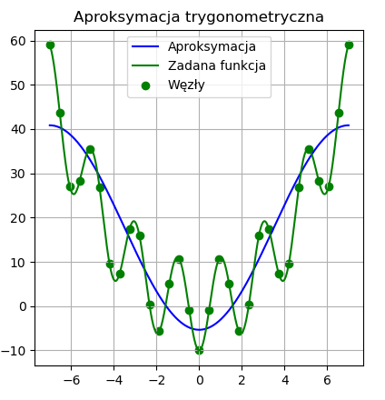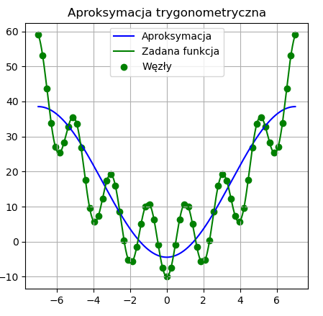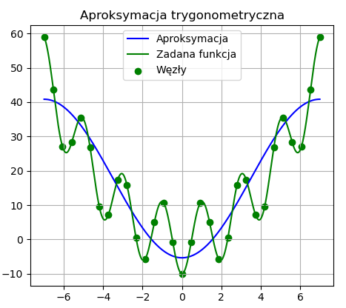 Porównując ten sam stopień wielomianu dla różnej liczby węzłów można dostrzec, że zwiększa się dokładność aproksymacji. Różnica ta jest szczególnie widoczna pomiędzy rysunkami 3 i 4, natomiast pomiędzy rysunkami 4 i 5 różnica nie jest aż tak dostrzegalna, aczkolwiek nadal jest dosyć istotna, co widać w tabeli 1 i 2.

Rysunek 7 – Wykres aproksymacji dla 31 węzłów i 7 stopnia wielomianu

Rysunek 6 – Wykres aproksymacji dla 31 węzłów i 2 stopnia wielomianu

Rysunek 5 – Wykres aproksymacji dla 61 węzłów i 2 stopnia wielomianu

Rysunek 4 – Wykres aproksymacji dla 31 węzłów i 2 stopnia wielomianu

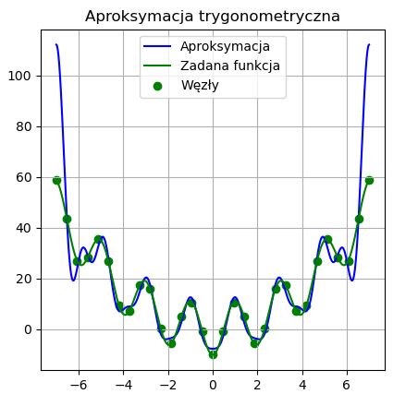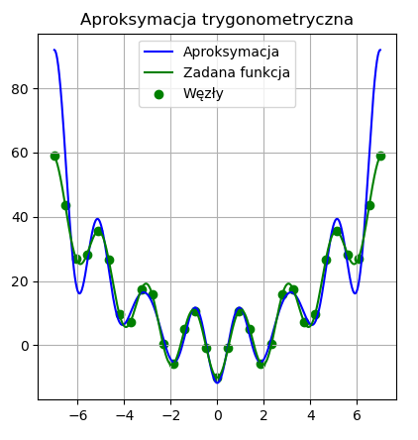Dla stałej liczby węzłów, zwiększanie stopnia wielomianu niekoniecznie polepsza aproksymacje. Biorąc pod uwagę sumę różnic kwadratów, po zmianie stopnia wielomianu z 2 na 7 uzyskujemy gorsze przybliżenie, po zwiększeniu do 10 stopnia suma różnic kwadratów się zmniejsza, a po kolejnej zmianie do 15 stopnia, suma znowu się zwiększa. Choć rysunek 8 i 9 są stosunkowo podobne, widać na krańcach przedziału dość spore rozbieżności, różniące się o 20 jednostek.

Rysunek 10 – Wykres aproksymacji dla 1000 węzłów i 9 stopnia wielomianu

Rysunek 9 – Wykres aproksymacji dla 31 węzłów i 15 stopnia wielomianu

Rysunek 8 – Wykres aproksymacji dla 31 węzłów i 10 stopnia wielomianu

W próbie znalezienia najlepszego przybliżenia wielomianu, najmniejsze wartości błędów uzyskiwane były dla 9 stopnia wielomianu, co potwierdza również wartości zaobserwowane w tabeli, wśród których dla wiersza zawierającego opis 10 stopnia wielomianu, jego wartości błędów były najmniejsze w porównaniu z resztą. Dla 1000 węzłów uzyskana suma różnic kwadratów wynosi 0.16. Po zwiększaniu liczby węzłów, błąd cały czas się zmniejsza o bardzo małe wartości, jednak same różnice nie są już dostrzegalne na wykresach.

**zobaczyć, co dzieje się dla dużych stopni wielomianu w przypadku aproksymacji trygonometrycznej, napotykany jest bardzo podobny efekt, jaki był dostrzegalny dla funkcji o mniejszych stopniach, a mianowicie chodzi o rozbieżności na krańcach przedziału. Podczas gdy funkcja jest bardzo dobrze przybliżana „w środku” przedziału, tak na jego granicach występują dość spore rozbieżności, skąd pochodzi wartość maksymalnego błędu bezwzględnego, która wynosi 60. Płynie stąd wniosek, że nie warto używać jest tak dużych stopni wielomianu.

Rysunek 11 – Wykres aproksymacji dla 401 węzłów i 200 stopnia wielomianu

**6. Wnioski**

* Zwiększanie liczby węzłów w znacznej większości przypadków przynosi efekt uzyskania lepszej aproksymacji, natomiast zwiększanie stopnia wielomianu czasami polepsza aproksymację, a czasami ją pogarsza
* Z racji, że użyte funkcje bazowe są ortogonalne, macierz nie jest źle uwarunkowana, dlatego błędy nie są aż tak duże, jak w przypadku aproksymacji wielomianami algebraicznymi
* Przy porównaniu wartości błędów aproksymacji funkcjami trygonometrycznymi w zestawieniu z wartościami błędów aproksymacji wielomianami algebraicznymi, dojść można do wniosku, że aproksymacja funkcjami trygonometrycznymi na ogół pozwala uzyskiwać lepsze przybliżenia.